

base de datos a automatic api rest

INDICE

DESCRIPCIÓN GENERAL 3

1. REQUISITOS 3

2. BASE DE DATOS 3

2.1. CREAR VISTAS 3

2.2. CREAR USUARIOS CON PRIVILEGIOS ESPECIFICOS 4

2.2.1. CREAR UN USUARIO CON PRIVILEGIOS LIMITADOS 4

3. CARPETA AUTOMATIC API REST 5

4. APACHE Y MYSQL 5

4.1. ARCHIVO_DE_CONFIG.INI 5

4.1.1. CONFIG_DB 6

4.1.2. AUTOMATIC_API_REST_USER_ADMIN_LOGIN 6

5. EJECUCION 6

# DESCRIPCIÓN GENERAL

En el presente documento se detallan las instrucciones correspondientes para realizar una sincronización entre una Base de Datos y una herramienta llamada “Automatic Api Rest”. “Automatic Api Rest” permite obtener datos específicos de la Base de Datos en formato JSON, la cantidad de datos que se pueden obtener dependerán los privilegios que tenga cada usuario que ingrese a la herramienta.

Muchas veces los datos que existen dentro de una Base de Datos son manejados de manera ineficiente, esto se debe a la manera en que se obtienen los datos, la cual es a través de Query’s las cuales obtienen los datos en un formato no apto para el posterior trabajo por parte de los Desarrolladores.

Este proyecto tiene como objetivo obtener los datos de una Base de Datos de una manera sencilla y ordenada en un formato JSON, este formato permite trabajar y manejar los datos de una manera eficiente y útil. Además, se pueden incorporan vistas y privilegios a la obtención de datos con el fin de manejar y filtrar el ingreso, lo cual permite limitar el acceso a los datos obtenidos dependiendo del usuario que entre a la herramienta “Automatic Api Rest”.

# REQUISITOS

1. Apache y Mysql 5.6.42 (Recomendablemente Xampp <https://www.apachefriends.org/es/download.html>).
2. Php 5.6.40
3. Base de Datos
   1. Crear Usuarios con privilegios específicos.
   2. Crear Vistas.
4. Automatic Api Rest

# BASE DE DATOS

Una vez que tengamos nuestra Base de Datos creada , se deben realizar las siguientes instrucciones:

## CREAR VISTAS

Con el objetivo de mantener una lógica de negocios y manejar la privacidad de algunos datos, se deben crear vistas la cuales son tablas especiales que permiten obtener solo algunos datos de las tablas de la Base de Datos. Estas vistas podrán posteriormente ser obtenidas por el usuario “Desarrollador” el cual no debería tener acceso a todas las tablas de la Base de Datos ya que las vistas le deberían permitir obtener los datos necesarios para trabajar.

Usted debe crear las vistas necesarias para mantener la lógica de negocios.

## CREAR USUARIOS CON PRIVILEGIOS ESPECIFICOS

Deben existir los siguientes tipos de usuarios con el fin de aplicar una lógica de negocios correctamente:

**Administrador de la Base de Datos:** Este usuario debe tener todos los privilegios disponibles dentro de la Base de Datos, ya que a través de este usuario crearemos todas las tablas , vistas y usuarios para mantener una lógica de negocios correctamente.

**Desarrollador:** Este usuario debe tener los privilegios necesarios para obtener datos específicos de la Base de Datos , por ejemplo obtener solo las vistas de la Base de Datos , en caso de ser necesario. Esto permite filtrar la información que se obtiene a través de la API(herramienta “Automatic Api Rest”) y de esta manera determinar correctamente la lógica del negocio y además mantener la privacidad de algunos datos .

La manera correcta de crear un usuario y asignarle los privilegios para que solo pueda acceder a las vistas es la siguiente:

### CREAR UN USUARIO CON PRIVILEGIOS LIMITADOS

Importante: Las líneas que necesiten ser personalizadas por el usuario serán marcadas con rojo. El resto podrá ser copiado y pegado en su mayoría.

1. Crear usuario “Desarrollador” a través del usuario “Administrador”:

CREATE USER 'nombre_usuario'@'localhost' IDENTIFIED BY 'tu_contrasena';

1. Otorgarle permisos al usuario “Desarrollador”:

GRANT SELECT ON Nombre_BD.Nombre_Vista TO 'nombre_usuario'@'localhost';

1. Actualizar privilegios en Mysql:

FLUSH PRIVILEGES;

1. Por último acceder como el usuario creado a través del cmd Windows en el directorio de Mysql:

mysql -u [nombre de usuario]-p

# CARPETA AUTOMATIC API REST

Al descargar la herramienta Automatic Api Rest y luego extraer el archivo zip, usted obtendrá una carpeta llamada “AutomaticaApiRest” la cual tendrá distintos archivos que tienen como objetivo manejar automáticamente su Base de Datos a través de una Api vía online.

Los pasos para ejecutar esta herramienta son los siguientes:

1. Una vez que ya descargó y extrajo la herramienta, usted debe mover todo el directorio llamado “**AutomaticaApiRest**” a la raíz principal de su servidor (ej : C://xampp/htdocs)

Importante: Usted no debe cambiarle el nombre al directorio, sin embargo en caso de que se vea en la obligación de cambiarlo, es importante saber que las URL que trabajan con la API para obtener los datos necesitan saber el nombre del directorio para funcionar correctamente. Es por esto que si usted cambia el nombre del directorio debe también modificar las siguientes líneas de código en los siguientes archivos: línea 46 en el archivo Index.php , línea 32 en el archivo mod/modFields.php , línea 27 en el archivo mod/modTable.php.

# APACHE Y MYSQL

Una vez instalado Apache y Mysql usted deberá configurar el archivo “archivo_de_config” en donde debe especificar los datos de la conexión, estos datos determinarán la cantidad de información que usted tendrá disponible para obtenerla en formato JSON.

## ARCHIVO_DE_CONFIG.INI

En esta sección se detallan las variables que se deben configurar para establecer la conexión:

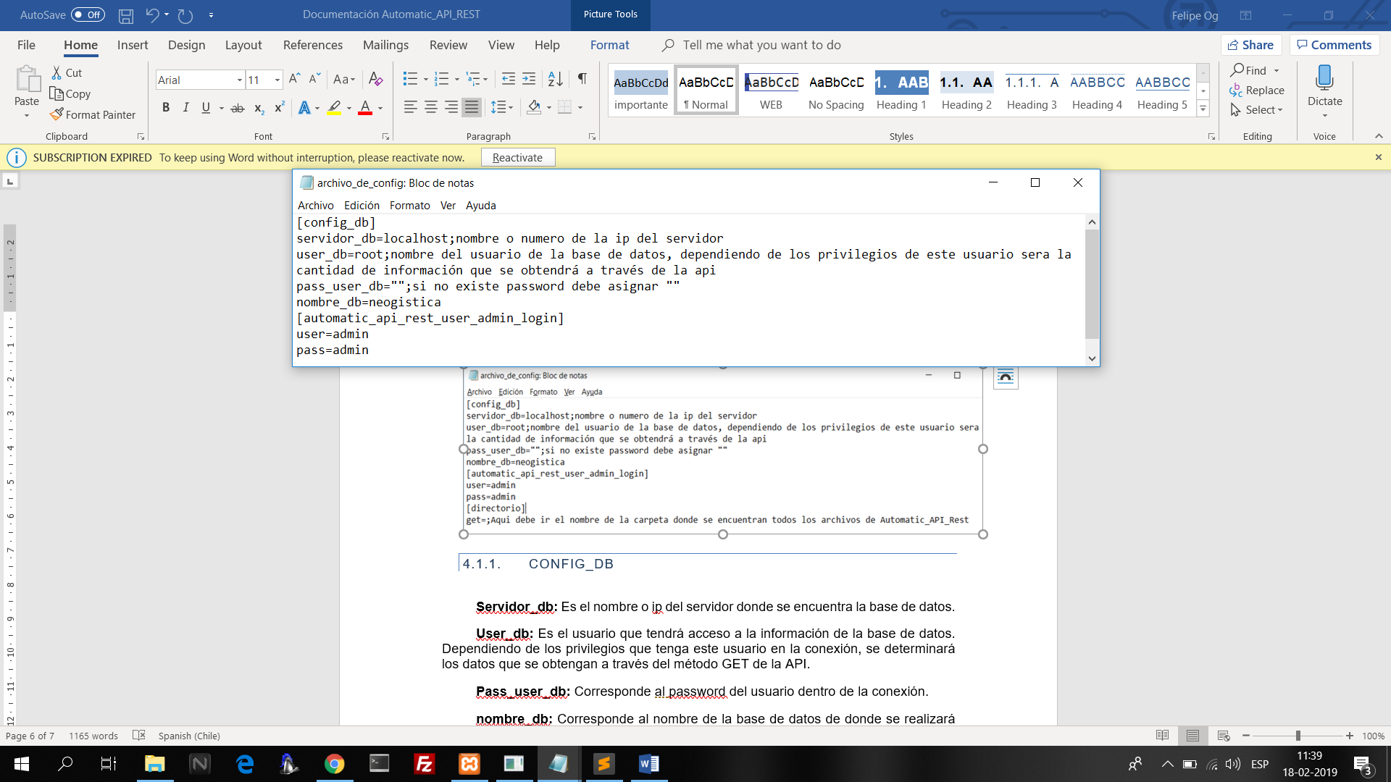

### CONFIG_DB

**Servidor_db:** Es el nombre o ip del servidor donde se encuentra la base de datos.

**User_db:** Es el usuario que tendrá acceso a la información de la base de datos. Dependiendo de los privilegios que tenga este usuario en la conexión, se determinará los datos que se obtengan a través del método GET de la API.

**Pass_user_db:** Corresponde al password del usuario dentro de la conexión.

**nombre_db:** Corresponde al nombre de la base de datos de donde se realizará la extracción de los datos.

### AUTOMATIC_API_REST_USER_ADMIN_LOGIN

**User:** Corresponde al usuario que se loguea dentro de la herramienta Automatic-API-Rest, usted escoja el nombre que desee.

**Pass:** Corresponde a la contraseña del usuario que se loguea dentro de la herramienta Automatic-API-Rest, usted escoja la contraseña que desee.

# EJECUCION

Una vez creadas las vistas, los usuarios, configurado el archivo “archivo_de_config” y después de haber extraído la carpeta “AutomaticaApiRest” en el directorio raíz de su servidor , usted debe ingresar a la dirección de la herramienta Automatic-API-Rest mediante la URL que corresponde (ej: <http://localhost/AutomaticaApiRest>) posteriormente debe loguearse con los datos especificados en el archivo “archivo_de_config” (user , pass), acto seguido se cargará la base de datos en su herramienta y se le mostrará por pantalla un listado de las tablas existentes dentro de la base de datos, también aparecerá por cada tabla su URL que obtiene la data en formato JSON, si usted ingresa a una tabla podrá apreciar todas sus columnas con su URL para obtener la data en formato JSON y además podrá realizar un select que permite el filtrado de los datos para buscar datos específicos o recibirlos ordenados de la manera en que usted quiera.